|  |  |
| --- | --- |
| **EJE CAFETERO 2025** | |
| El Eje Cafetero es la abundancia de escenarios verdes de mil matices. Una tierra fértil que ha sido propicia para la instalación de civilizaciones precolombinas y posteriormente para la expansión de la cultura campesina y arriera procedente de Antioquia. | |
| **NUESTRO PLAN INCLUYE (POR PERSONA)** | **NUESTRO PLAN NO INCLUYE (POR PERSONA)** |
| • Traslados aeropuerto – hotel – aeropuerto en horario diurno (Cada pasajero tiene derecho solo a 1 maleta documentada)  • 4 días de alojamiento.  • Alimentación según hotel seleccionado.  • Tarjeta de asistencia médica para menores de 85 años. | • Tiquetes aéreos.  • Propinas e impuestos hoteleros.  • Servicios de lavandería, internet, llamadas nacional y larga distancia.  • Gastos no estipulados. |

**HOTEL MOCAWA PLAZA**

(Alimentación Desayuno)

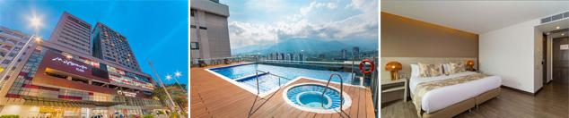

**PRECIO POR PERSONA EN DÓLARES AMERICANOS.**

|  |  |  |  |  |  |  |  |  |
| --- | --- | --- | --- | --- | --- | --- | --- | --- |
| VIGENCIA  DE COMPRA | DESDE | HASTA | NOCHES | SENCILLA | DOBLE | TRIPLE | NIÑO  (2-4) | NIÑO  (5-10) |
| 12 dic 25 | 10-sep-25 | 12-dic-25 | 3 | $ 429 | $ 225 | $ 189 | $ 65 | $ 109 |
| **NOCHE ADICIONAL** | | | $ 130 | $ 67 | $ 57 | $ 16 | $ 30 |

**HOTEL CAFÉ CAFÉ CAMPESTRE**

(Alimentación Desayuno y Cena)

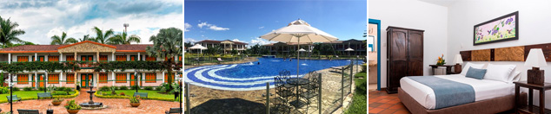

**PRECIO POR PERSONA EN DÓLARES AMERICANOS.**

|  |  |  |  |  |  |  |  |
| --- | --- | --- | --- | --- | --- | --- | --- |
| VIGENCIA  DE COMPRA | DESDE | HASTA | NOCHES | SENCILLA | DOBLE | TRIPLE | NIÑO  (4-9) |
| 12 dic 25 | 10-sep-25 | 12-dic-25 | 3 | $ 665 | $ 339 | $ 305 | $ 209 |
| **NOCHE ADICIONAL** | | | $ 194 | $ 99 | $ 90 | $ 60 |

**LAS CAMELIAS HOTEL CAMPESTRE**

(Alimentación Desayuno y Cena)

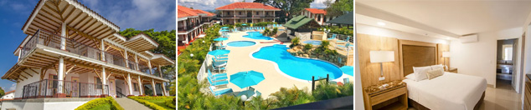

**PRECIO POR PERSONA EN DÓLARES AMERICANOS.**

|  |  |  |  |  |  |  |  |
| --- | --- | --- | --- | --- | --- | --- | --- |
| VIGENCIA  DE COMPRA | DESDE | HASTA | NOCHES | SENCILLA | DOBLE | TRIPLE | NIÑO  (4-10) |
| 12 dic 25 | 10-sep-25 | 12-dic-25 | 3 | $ 939 | $ 479 | $ 419 | $ 299 |
| **NOCHE ADICIONAL** | | | $ 285 | $ 144 | $ 129 | $ 89 |

**Tarifas NO APLICAN Semana de Receso (octubre 04 al 12)**

|  |  |  |  |
| --- | --- | --- | --- |
| **OPCIONALES EN DESTINO** | | | |
| **Parque Los Arrieros**  Inicia 9:00 am. Parque temático de recreación y aprendizaje, en torno a la cultura de la arriera, a través de escenarios artísticos, culturales y áreas de  entretenimiento, que forman un abanico de opciones.  **Incluye:**  *Traslados ida y regreso  *Actividades Interactivas  *Presentaciones Artísticas  **Desde Usd 45 por persona mínimo 2 Pax** | **Parque del Café**  Inicia 9:00 am. Un recorrido por la cultura y las costumbres de la tradición cafetera, es la mezcla perfecta entre: Diversión, Paisaje, Cultura, Adrenalina, Café, Arte, Arquitectura, Tradición, Gastronomía, Aventura y Sano Esparcimiento.  Posicionado en el ranking de los mejores Parques de Latinoamérica.  **Incluye:**  *Traslados ida y regreso  **\***Atracciones mecánicas  *Atractivos culturales de manera ilimitada  **Desde Usd 60 por persona mínimo 2 Pax** | **Termales Santa Rosa, Filandia y Salento**  Inicia 8:00 am. Salento, donde se realizan compras en la calle real y se pasea por las calles artesanales; allí se encuentra el mirador desde el cual se contemplan las palmas de cera del Valle del cocora. Luego se sube hasta llegar a los termales; famosos por sus piscinas termales y su cascada de agua fría, donde se disfruta de un relajante baño termal rodeado de una imponente cascada, flores y aves.  **Incluye:**  *Traslados ida y regreso  *Ingreso a termales  **Desde Usd 145 por persona mínimo 2 Pax** | [**Pregunta por estas y más excursiones**](https://api.whatsapp.com/send?phone=573124652830) |
|  |  |  |

|  |
| --- |
| **PARA TENER EN CUENTA** |
| • Pago total del plan en dólares americanos.  • Tarifas sujetas a cambios sin previo aviso, no aplican para congresos o eventos de la ciudad.  • En caso de no SHOW se aplica penalidad del 100 % sobre el valor del paquete.  • Para viajar se requiere Pasaporte.  • Es importante que este en el aeropuerto como mínimo con cuatro (4) horas antes de la salida del vuelo.  • Todo menor deberá presentar documento válido de identificación (tarjetas de identidad, pasaportes o registro civil) para realizar su registro en el Hotel. En caso de que el menor no se encuentre en Compañía de sus padres durante su estadía, al momento de su registro deberá presentar adicional al documento del menor, copia de la identificación de sus padres y carta de autorización firmada y autenticada o apostillada por ambos padres, en donde autorice al adulto presente con el menor realizar su registro ante el Hotel.  • Cada pasajero tiene derecho a 1 maleta documentada y 1 maleta de mano  • Tiempo de espera para el traslado al hotel: 1 hora máximo después del aterrizaje, después de ese tiempo se cobrará la hora adicional.  La mayoría de habitaciones cuentan con cama doble o matrimonial 125cm ancho X 180cm largo |
| https://tureserva.com.co/wp-content/uploads/2019/05/550X79.png |